|  | Année Universitaire : 2021-2022  **TW2.0** |
| --- | --- |
| **Atelier n°2.1:**  **Mise en place de l'environnement de Symfony 4 et Création du premier projet** | |

**Objectifs**

L’objectif de cet atelier est et de mettre en place l’environnement de développement de Symfony4 et de créer un premier projet.

1. **Requis pour installer Symfony**

Pour installer et utiliser le Framework « Symfony 4 », nous allons avoir besoin des outils suivants :

* Un serveur web avec une version de PHP7 .4.9 ou supérieur (Xampp ou Wamp).

🡺 Comme exemple, on vous recommande d’installer XamppServer.

* Un éditeur de texte : vous pouvez utiliser comme exemple PhpStorm, Visual Studio Code, Sublime Text, etc…
* Composer : Nous pouvons l’installer dès lors que PHP est installé.

1. **Mise en place de l’environnement de développement**
2. **Installer le serveur Web : Dans ce cas on va installer « Xampp »**

* Consulter la page suivante : [**https://www.apachefriends.org/fr/download.html**](https://www.apachefriends.org/fr/download.html)
* Télécharger la version 7.4.9 ou supérieur (dans ce cas, on va télécharger la version 7.4.13)

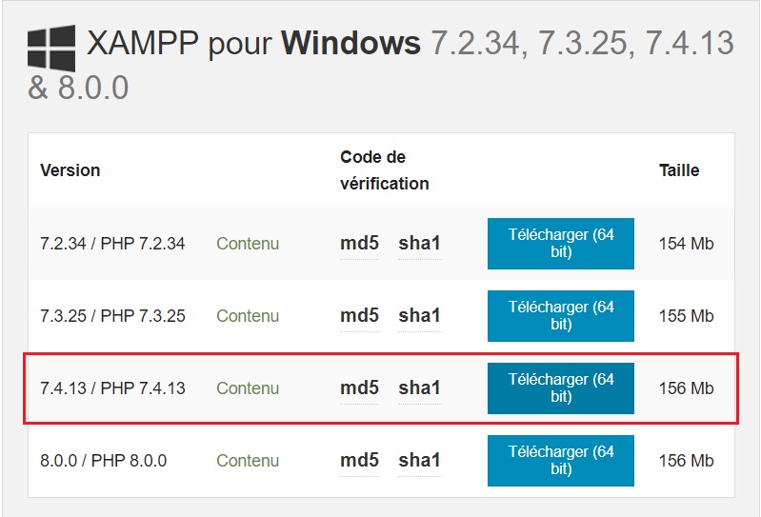

* Après avoir terminé l’installation de « Xampp », ajouter le chemin de votre interpréteur php dans le path :
* Aller sur le répertoire Xampp et copier l’emplacement de votre interpréteur php: C:\xampp\php
* Aller dans Panneau de configuration -> Système -> Paramètres système avancés -> variables d’environnement.

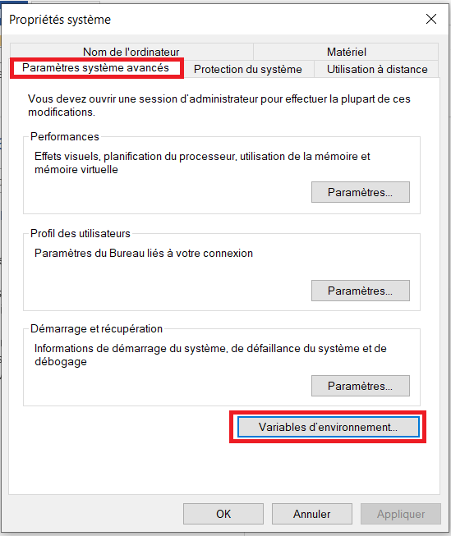

* Sélectionner la variable Path -> modifier -> et copier l’adresse de votre interpréteur php C:\xampp\php

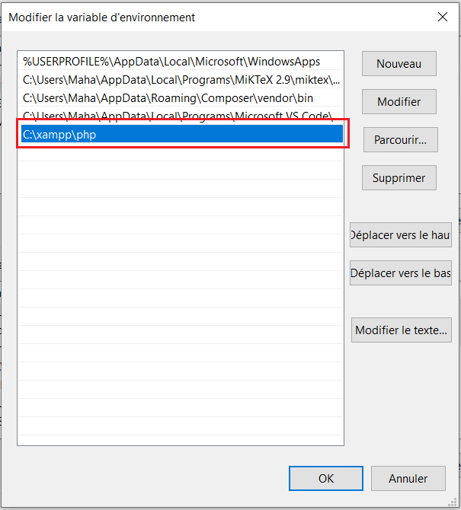

* Tester sous l’application CMD la commande PHP et voir si elle est prise en charge : taper **php –v** et assurez-vous que vous avez au minimum la version 7.4.9 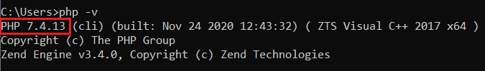

1. **Installer « Composer » :**

* Consulter la page :[**https://getcomposer.org/download/**](https://getcomposer.org/download/)et télécharger « Composer-Setup.exe »
* Exécutez « [Composer-Setup.exe](https://getcomposer.org/Composer-Setup.exe) » pour installer « Composer »
* Tapez la commande **composer -v** et assurez-vous qu'il n'y a pas un message d'erreur particulier

1. **Création d’un premier projet Symfony 4**

* Lancer l’invite de commande « cmd » et taper la commande suivante pour créer un nouveau projet Symfony nommé « **FirstProject** » :

**composer create-project symfony/website-skeleton FirstProject** **"4.4.*"**

* Lancer le serveur. Dans ce cas, on peut utiliser soit le serveur local de Symfony, soit un autre serveur (Exemple serveur de Xampp) :
* **Serveur de Symfony**
* Se positionner dans le dossier «**FirstProject**» par la commande :

**cd FirstProject**

* Symfony fournit un serveur Web construit sur ce serveur PHP pour simplifier votre configuration locale. Ce serveur est distribué comme un bundle (paquet), de sorte que vous devez d’abord installer et activer ce paquet en utilisant la commande suivante :

**composer require symfony/web-server-bundle**

* Lancer le serveur local à Php en exécutant la commande suivante :

**php bin/console server:run**

* Lancer un navigateur et accéder à l’URL suivante pour vérifier l’installation de ton projet : **http://127.0.0.1:8000**
* **Autre serveur**

Afin d’utiliser un autre serveur (Exemple : XamppServer), il faut s’assurer que votre projet a été créé sous le répertoire htdocs de Xampp (ou le répertoire www de Wamp). Pour cette raison :

* Avant la création du projet, il faut se positionner sous le dossier « htdocs » de xampp (ou www de Wamp) : **cd C:\xampp\htdocs**
* Taper la commande suivante pour créer un nouveau projet Symfony nommé «**FirstProject**» :

**composer create-project symfony/website-skeleton FirstProject** **"4.4.*"**

* Démarrer le serveur de Xampp en exécutant « xampp-control.exe » sous le répertoire Xampp
* Accéder à l’URL suivante pour vérifier l’installation de ton projet : **http://localhost/ FirstProject /public/index.php**
* Dans les deux cas, si tout va bien, vous devez obtenir la figure du Bienvenue à Symfony 4.4 suivante :

